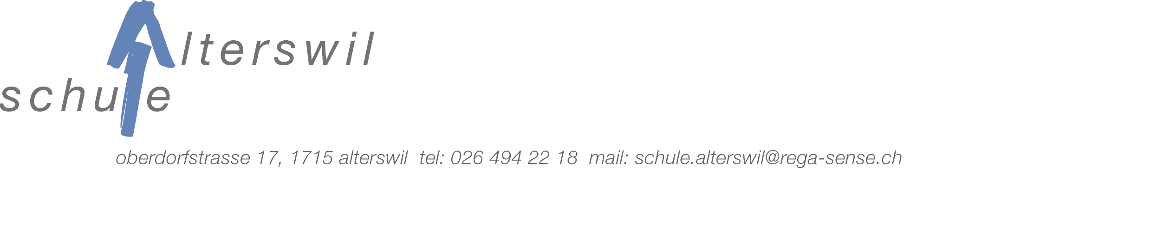 Alterswil, 16.03.2020
Liebe Eltern
In den kommenden Wochen werden Ihre Kinder zuhause bleiben und der Schulunterricht findet nicht, wie gewohnt statt. Für uns alle ist diese Ausnahme-situation speziell und wird eine Herausforderung.
Wir werden von nun an Ihrem Kind einmal pro Woche ein Lerndossier per Post zustellen. Ihr Kind kann zuhause den von uns übermittelten Schulstoff erarbeiten.
Die Lehrpersonen sind für Sie und Ihre Kinder da und sind jeweils am Morgen per Telefon oder Mail erreichbar. Wenn Sie Fragen haben zum Schulstoff dürfen Sie oder Ihr Kind sich gerne melden. Wir sind auch auf Ihre Rückmeldungen angewiesen. Melden Sie uns, wie Ihr Kind mit dem selbständigen Arbeiten klar kommt, wo die Schwierigkeiten liegen, ob das Arbeiten so möglich ist.
Wir schlagen vor, dass Ihr Kind altersentsprechend Arbeiten (Mathematik/ Deutsch/ Lesen/ Schreiben/ Französisch/ Englisch) still am Pult/ Tisch für sich ausführt.
1. Klasse ca. 50 Minuten auf den Tag verteilt
2. Klasse ca. 60 Minuten auf den Tag verteilt
3. Klasse ca. 70 Minuten auf den Tag verteilt
4. Klasse ca. 70 Minuten auf den Tag verteilt
5. Klasse ca. 90 Minuten auf den Tag verteilt
6. Klasse ca. 90 Minuten auf den Tag verteilt
Sie als Eltern unterstützen Ihr Kind sollen, aber nicht die Funktion der Lehrperson übernehmen. Wenn Ihr Kind Mühe hat oder nicht weiter weiss und Sie nicht helfen können, nehmen Sie Kontakt auf mit der Klassenlehrperson.
Nehmen Sie sich bewusst Zeit für Ihre Kinder. Familienzeit ist sehr kostbar und die Kinder können sehr viel lernen. Gesellschaftsspiele, backen, kochen, Arbeiten im Garten, Spaziergänge, Sport, Basteln, Vorlesen, Hörspiel, … Ihre Kinder lernen bei all diesen Aktivitäten.
Für Eltern, deren berufliche Verpflichtungen für das gute Funktionieren der Gesellschaft unabdingbar sind (Medizinisches Fachpersonal, Pflegepersonal, Bevölkerungsschutzdienste, …) stellen wir ein Betreuungsangebot zu Verfügung. Sollten Sie in dieser Situation sein und Ihr Kind nicht betreuen können, melden Sie sich bitte bei der Schulleitung 079 461 88 85. Wir bitten Sie immer bis am Samstag zu melden ob Ihr Kind einen Betreuungsplatz braucht.

Wir wünschen Ihnen viel Geduld & Ausdauer und bleiben Sie gesund!

Die Schulleitung Alterswil
Micaela Roccaro Schick

